МОСКОВСКИЙ АВИАЦИОННЫЙ ИНСТИТУТ

(НАЦИОНАЛЬНЫЙ ИССЛЕДОВАТЕЛЬСКИЙ УНИВЕРСИТЕТ)

Институт №8 «Компьютерные науки и прикладная математика»

Кафедра №806 «Вычислительная математика и программирование»

**Курсовой работа**

**по курсу «Численные методы»**

**Аппроксимация функций с использованием вейвлет-анализа**

Выполнил: Почечура А.А.

Группа: 8О-406Б

Преподаватель: Ревизников Д.Л.

Москва, 2023

**Условие**

В задании требуется программно реализовать один из вейвлетов и применить его к функции, после чего получить вейвет-базис данной функции. Затем нужно восстановить функцию по полученному базису. Также нужно продемонстрировать неполное восстановление функции по базису (не учитывать маловажные параметры) Для демонстрации работы требуется привести графики исходной и восстановленной функции, графики параметров базиса, на который раскладывается функция после применения вейвлет-преобразования, а также скейлограмму данного преобразования.

**Метод решения**

Для выполнения поставленной задачи мною был выбран самый простой вейвлет – вейвлет Хаара. Базис, по которому раскладывается функция при применении этого вейвлета, и его частотные функции приведены ниже:

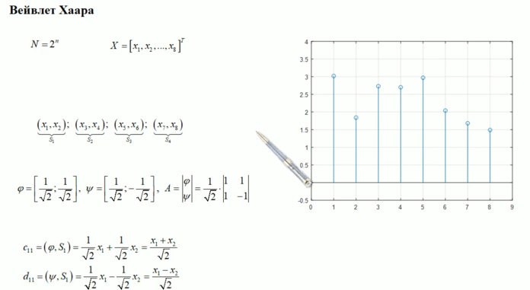

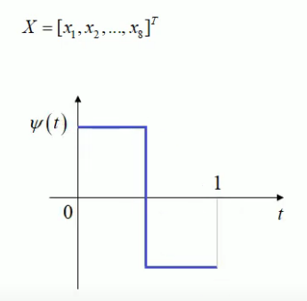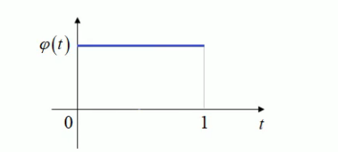

Процесс преобразования сводится к последовательному разложению функции на параметры *c* и *d* следующим образом:

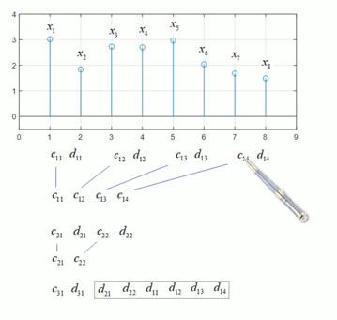

Параметры *c*, полученные на каждом этапе, характеризуют процесс сжатия функции, а параметры *d* сохраняют направление, которые было сжато:

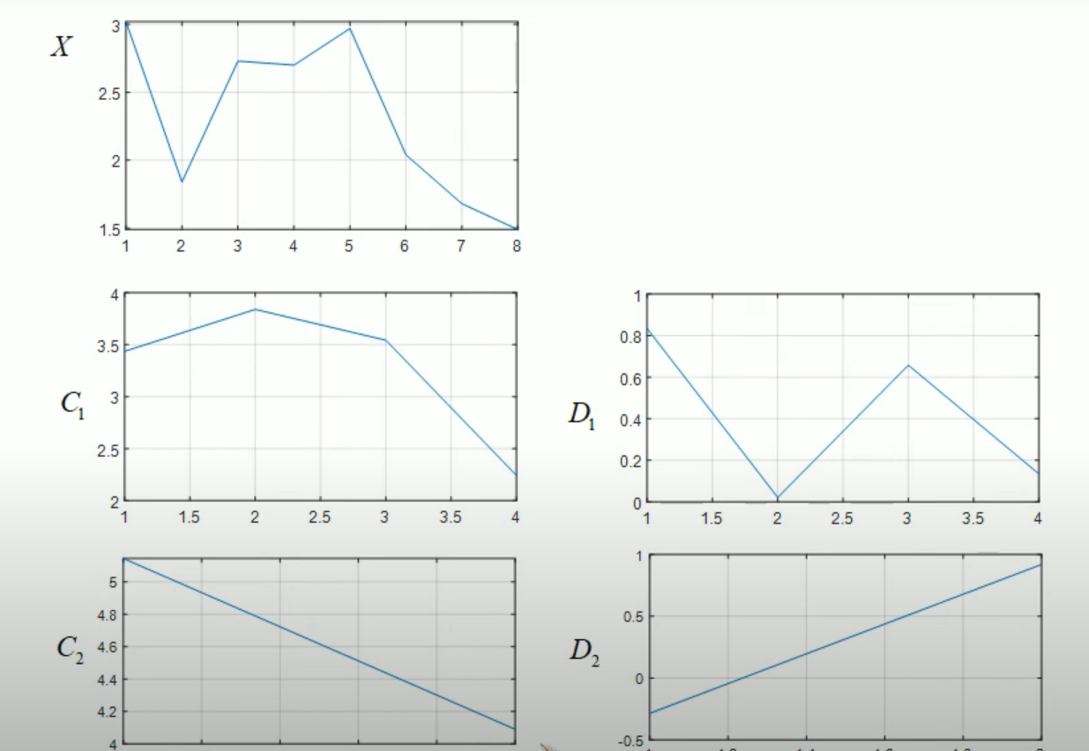

**Описание программы**

Для получения параметров *c* и *d* будем использовать матрицы следующего вида:

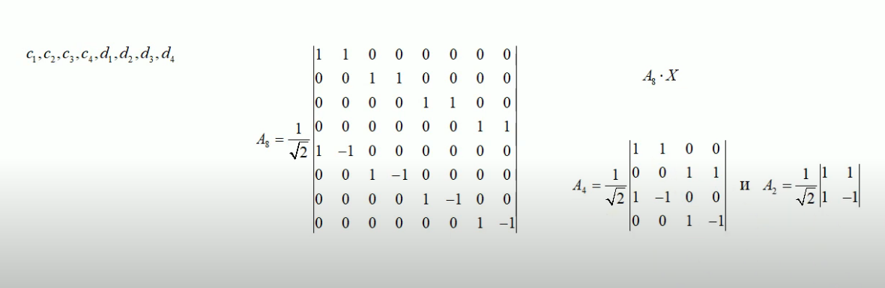

Сам процесс получения коэффициентов выглядит следующим образом:

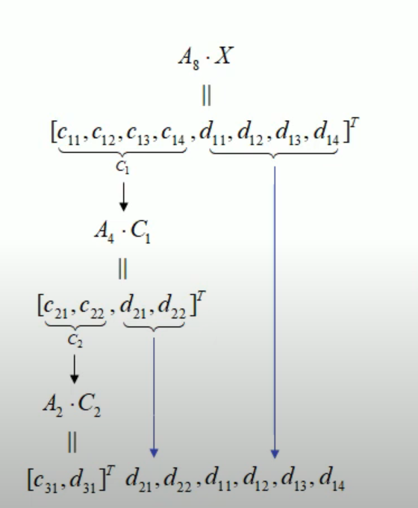

После получения разложения функции на вейвлет-базис, нужно сделать обратное преобразование. Реализовано будет оно схожим образом, только матрицы будут использоваться уже обратные, а т.к. они разреженные, то обратные им будут транспонированные. Алгоритм выглядит следующим образом:

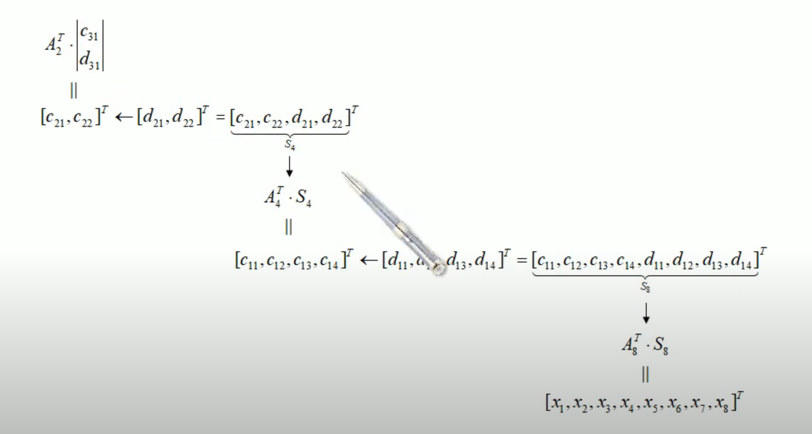

**Результаты работы**

График исходной функции ***sin(x) * cos(x * x / 2)***и функции, полученной после прямого и обратного преобразования с помощью вейвлета Хаара (при обратном преобразовании учитывались только значимые коэффициенты, поэтому график сходится не полностью).

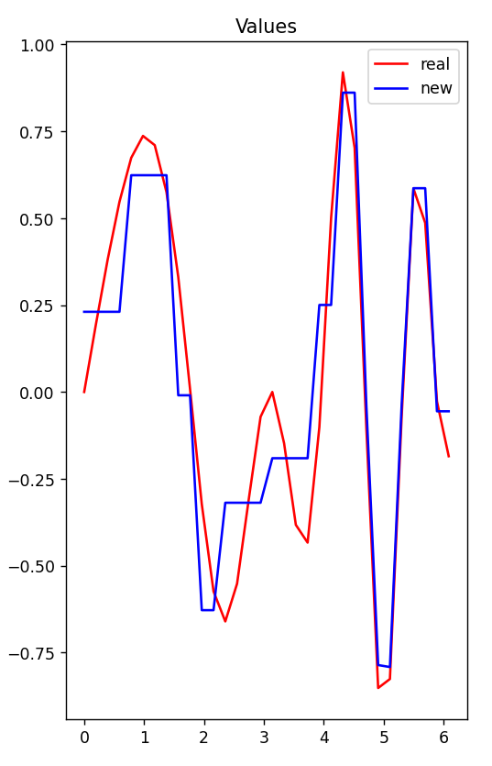

Графики параметров *c* и *d* для разложения данной функции (для количества точек: 16, 8 и 4):

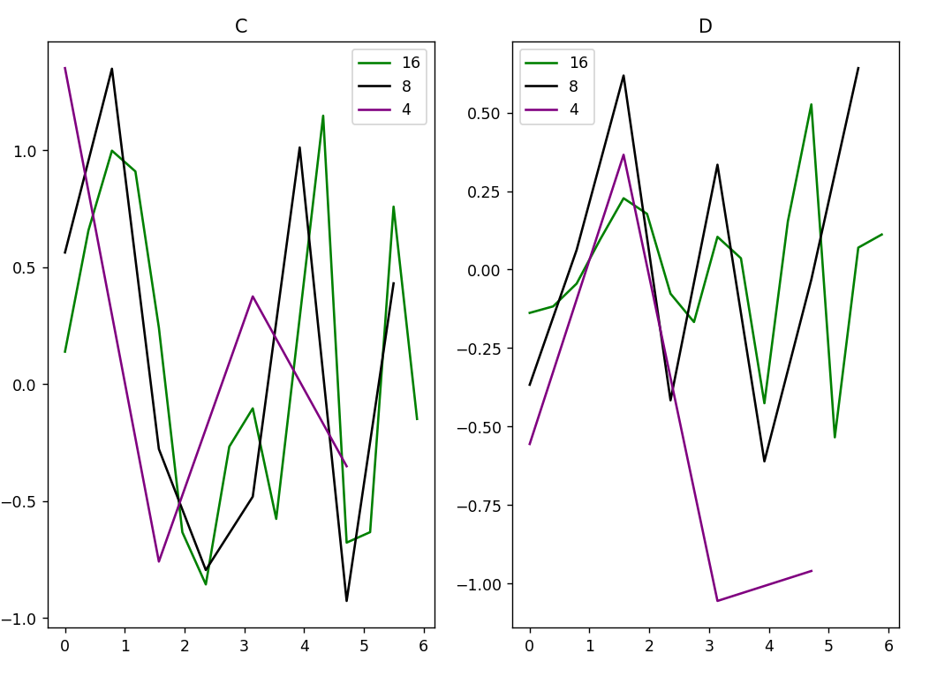

График скейлограммы:

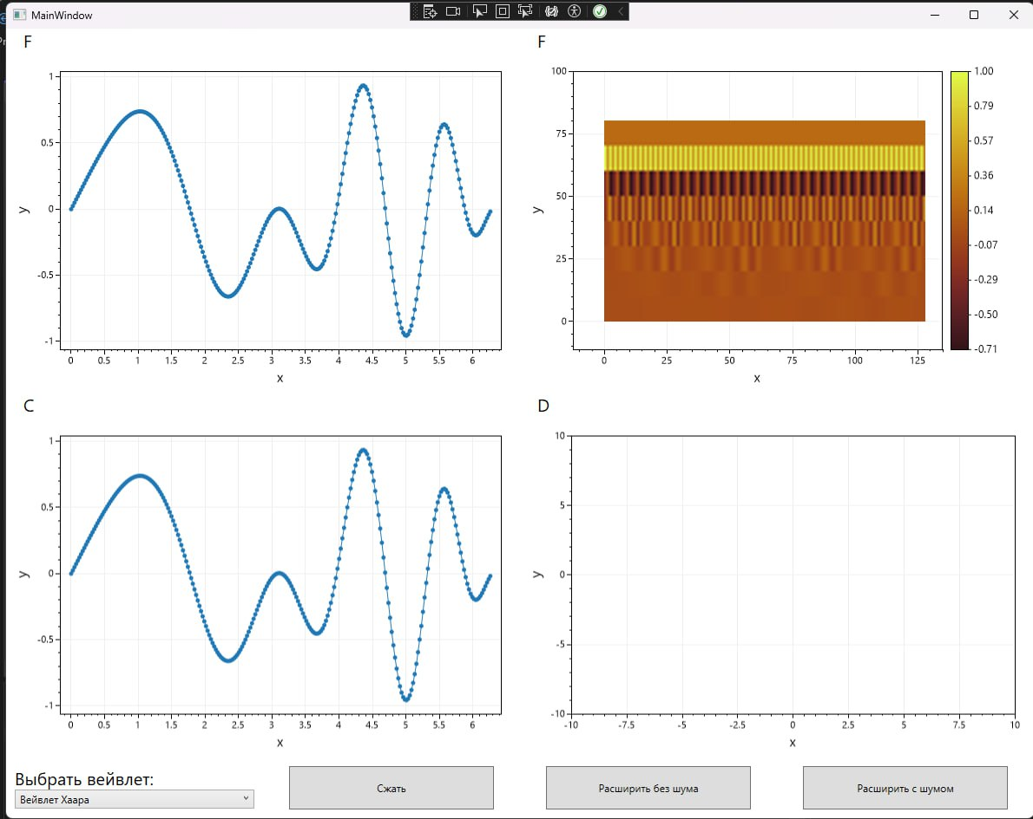

**Выводы**

Вейвлет-преобразование – это очень хороший способ сжатия информации. Оно имеет большое преимущество перед преобразованием Фурье за счёт того, что каждый коэффициент вейвлет-базиса отвечает за конкретный участок функции. Это свойство вейвлетов даёт нам возможность работать с непериодическими функциями (которые, например, могут иметь резкий скачок). Также с помощью вейвлет-преобразования можно эффективно сжимать изображения и удалять шумы.

**Литература**

1. Нагорнов О.В. ВЕЙВЛЕТ-АНАЛИЗ В ПРИМЕРАХ: уч. пособие. Москва, НАЦИОНАЛЬНЫЙ ИССЛЕДОВАТЕЛЬСКИЙ ЯДЕРНЫЙ УНИВЕРСИТЕТ «МИФИ», 2010. 115 с.

2. Астафьева Н.М. Вейвлет-анализ: основы теории и примеры применения: уч. пособие. Москва, Институт космических исследований РАН, 1996. 232 с.